Faradejev zakon elektromagnetne indukcije

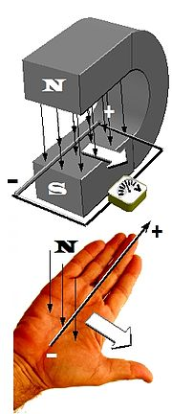
Znamo da električna struja uzrokuje pojavu magnetnog polja oko provodnika kojim struja protiče. Postavlja se pitanje može li, suprotno ovoj pojavi, magnetno polje prouzrokovati pojavu električne struje. Na ovo pitanje odgovor je dao Faradej 1831 g.
Suština ovog otkrića je u Faradejevom zakonu koji glasi: U provodniku koji se nalazi u promjenjivom magnetnom polju, odnosno u provodniku koji se kreće u stalnom magnetnom polju nastaje električno polje. Nastala na taj način EMS dovodi do usmjerenog kretanja naelektrisanih čestica, tj. Do pojave električne struje.
Ili jednostavnije: Ako se provodnik nalazi u promjenljivom magnetnom polju ili se kreće u stalnom magnetnom polju u njemu će se pojaviti električna struja.
Ova pojava naziva se elektromagnetna indukcija.
Vrijednost indukovane EMS E u pravolinijskom provodniku srazmjerna je vrijednosti magnetne indukcije B, brzini kretanja provodnika v i aktivnoj dužini provodnika l.
$$E=Blv$$
Smjer indukovane EMS određuje se pomoću pravila desne ruke: Ako desnu ruku postavimo tako da magnetne linije sile padaju na dlan, a ispruženi palac pokazuje pravac kretanja provodnika, tada će ostali ispruženi prsti pokazivati smjer indukovane EMS.
U praksi je zgodnije smjer indukovane EMS odrediti pomoću Lencovog zakona: U provodniku se uvijek indukuje struja takvog smjera pri kome se ona suprostavlja uzroku koji je izaziva.

Zadatak: Kolikom brzinom bi se trebao kretati provodnik dužine 1 cm u homogenom magnetnom polju indukcije 2 10⁻³ T da bi indukovana EMS iznosila 2 mV ?

